实验七 SharePreferece的使用和文件存储

一、实验目的及任务
- 掌握文件内存的使用
- 掌握SD卡存储的使用
3、掌握SQLite数据库的增删改查操作。熟悉SQLiteDatabase操作类，SQLiteOpenHelper辅助类的使用

二、实验环境
- Jdk
- Android Studio
- Android SDK

三、实验步骤
1、使用File类开发一个文件浏览器，用于查看SD卡中的文件信息。
注意：使用ListView控件来显示指定目录中的全部文件和文件夹。
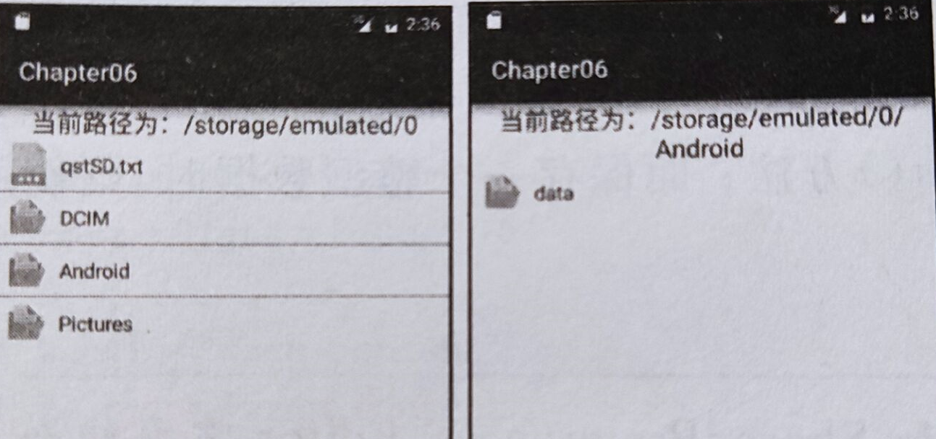
2、
做一个教师管理系统。要求：
（1）使用Sqlite数据库，创建TeacherDB，包含teacher表
（2）包括增加、删除、修改、查询按钮。
（3）包括教师号、姓名、性别、工资4个输入框。
（4）当单击增加按钮时，将输入的教师号、姓名、性别、工资插入到teacher表中。
（5）当单击删除按钮时，根据输入的教师号则从数据库中删除此条记录。
（6）当单击修改按钮时，根据输入的教师号、姓名、性别、工资修改到教师号对应的记录上，其中教师号不允许修改。
（7）当单击查询按钮时，根据教师号、姓名、性别模糊查询，并将结果显示到下面的文本区中。

